Wat is TTP, de verworven variant?

Een deficientie van het ADAMSTS13 waardoor er ultralange vWF ontstaan die leiden tot een micro-angiopathie en een snel progressieve orgaandysfunctie.

Wat is vWF?

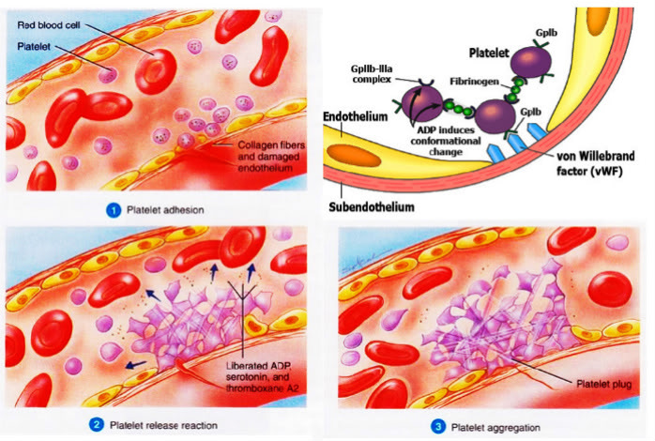

VWF bindt bloedplaatjes aan de kapotte vaatwand en zorgt voor de vorming van een bloedprop.

shumak annals internal medicine 1995
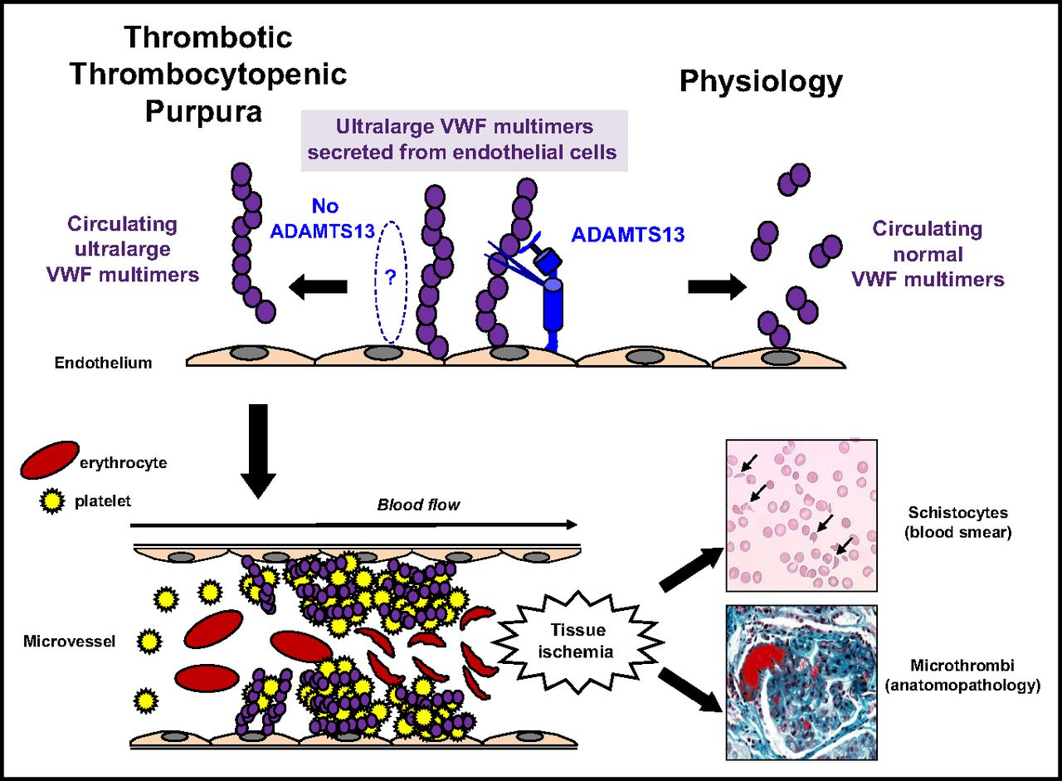

Zeldzaam, helft recidief
Permanente neurologische schade

Ultralange vWF snijden als messen door bloedcellen
- Anemie door hemolyse met fragmentocyten
Vormen zich bloedpropjes in de bloedvaten.
- Tekort bloedplaatjes: bloedingen
Voorkomt de instroom van zuurstofrijk bloed in organen.
- Hersenen: bewustzijnsverlies, epilepsie, verwarring, uitval, visusproblemen, problemen met praten, hoofdpijn
- Nieren:
- Hart:
Koorts
Ischemie

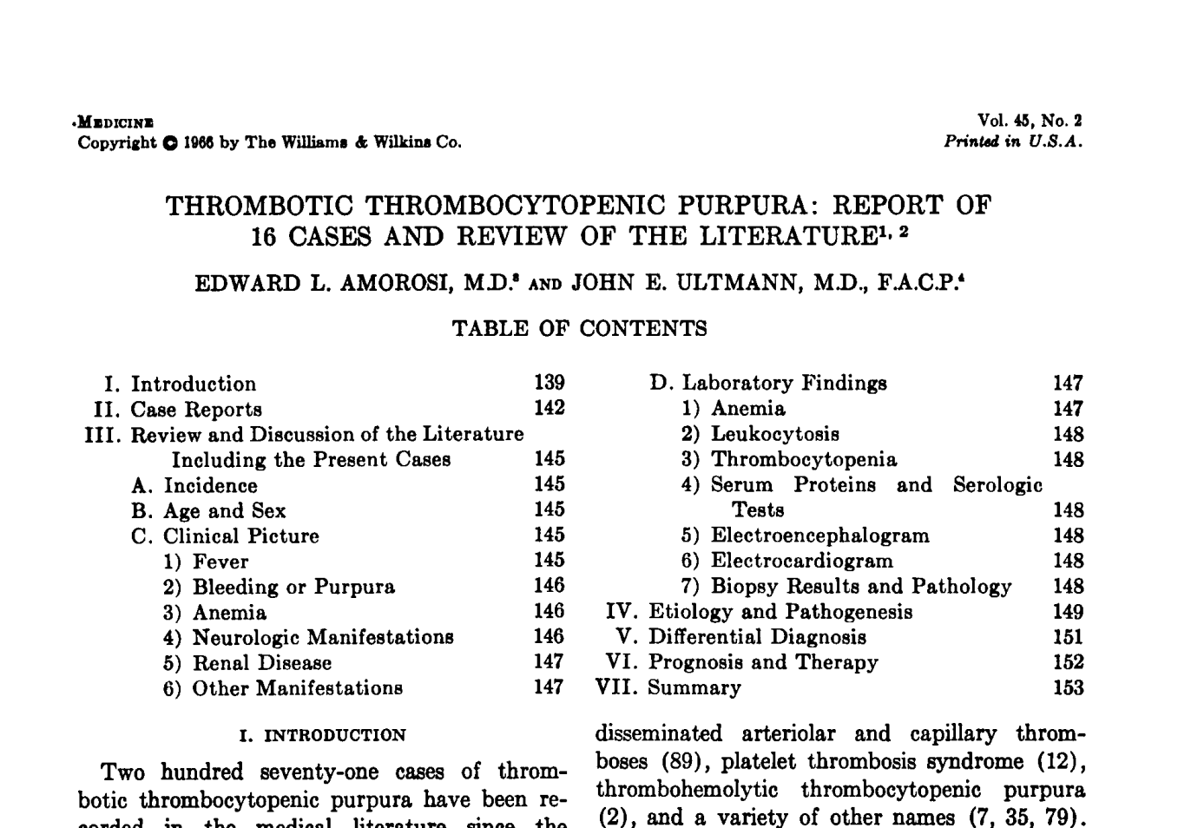
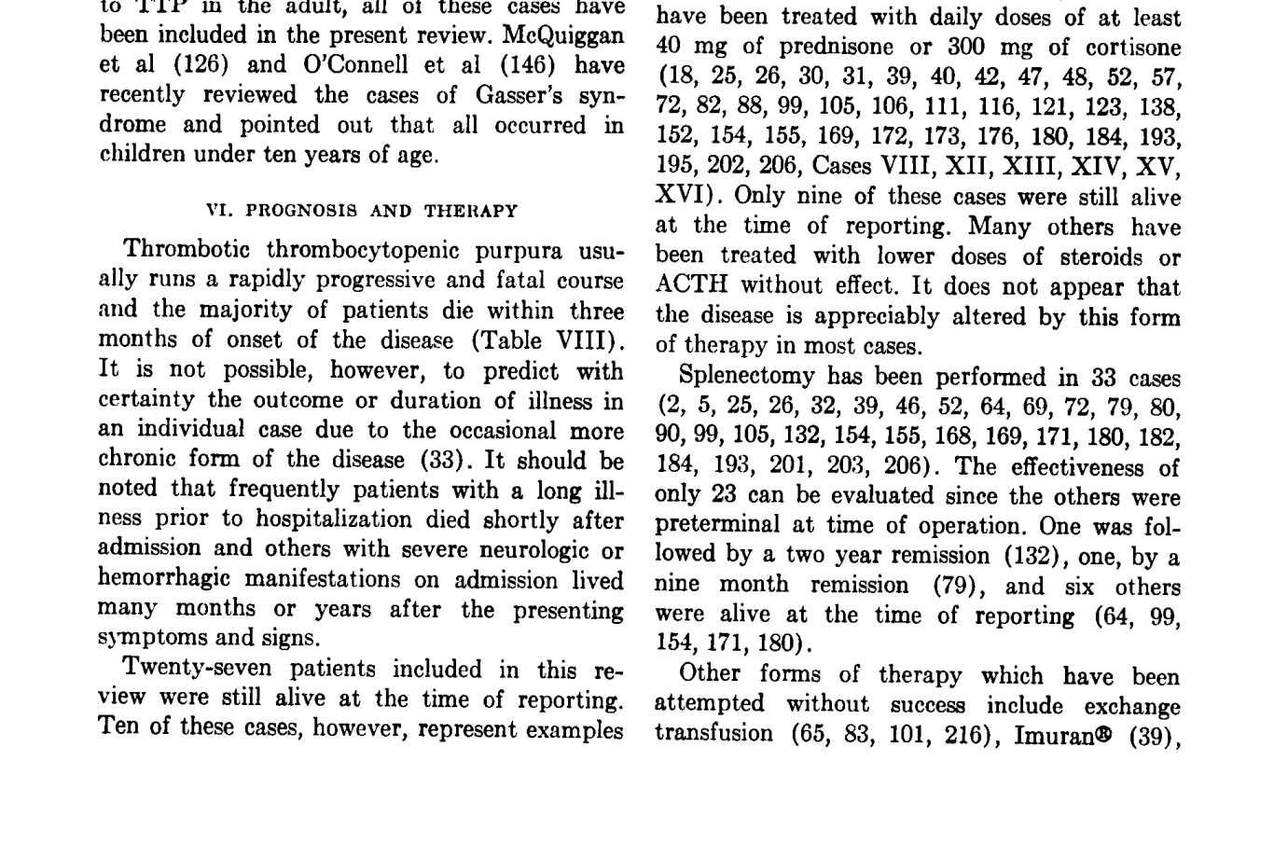

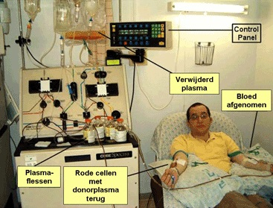
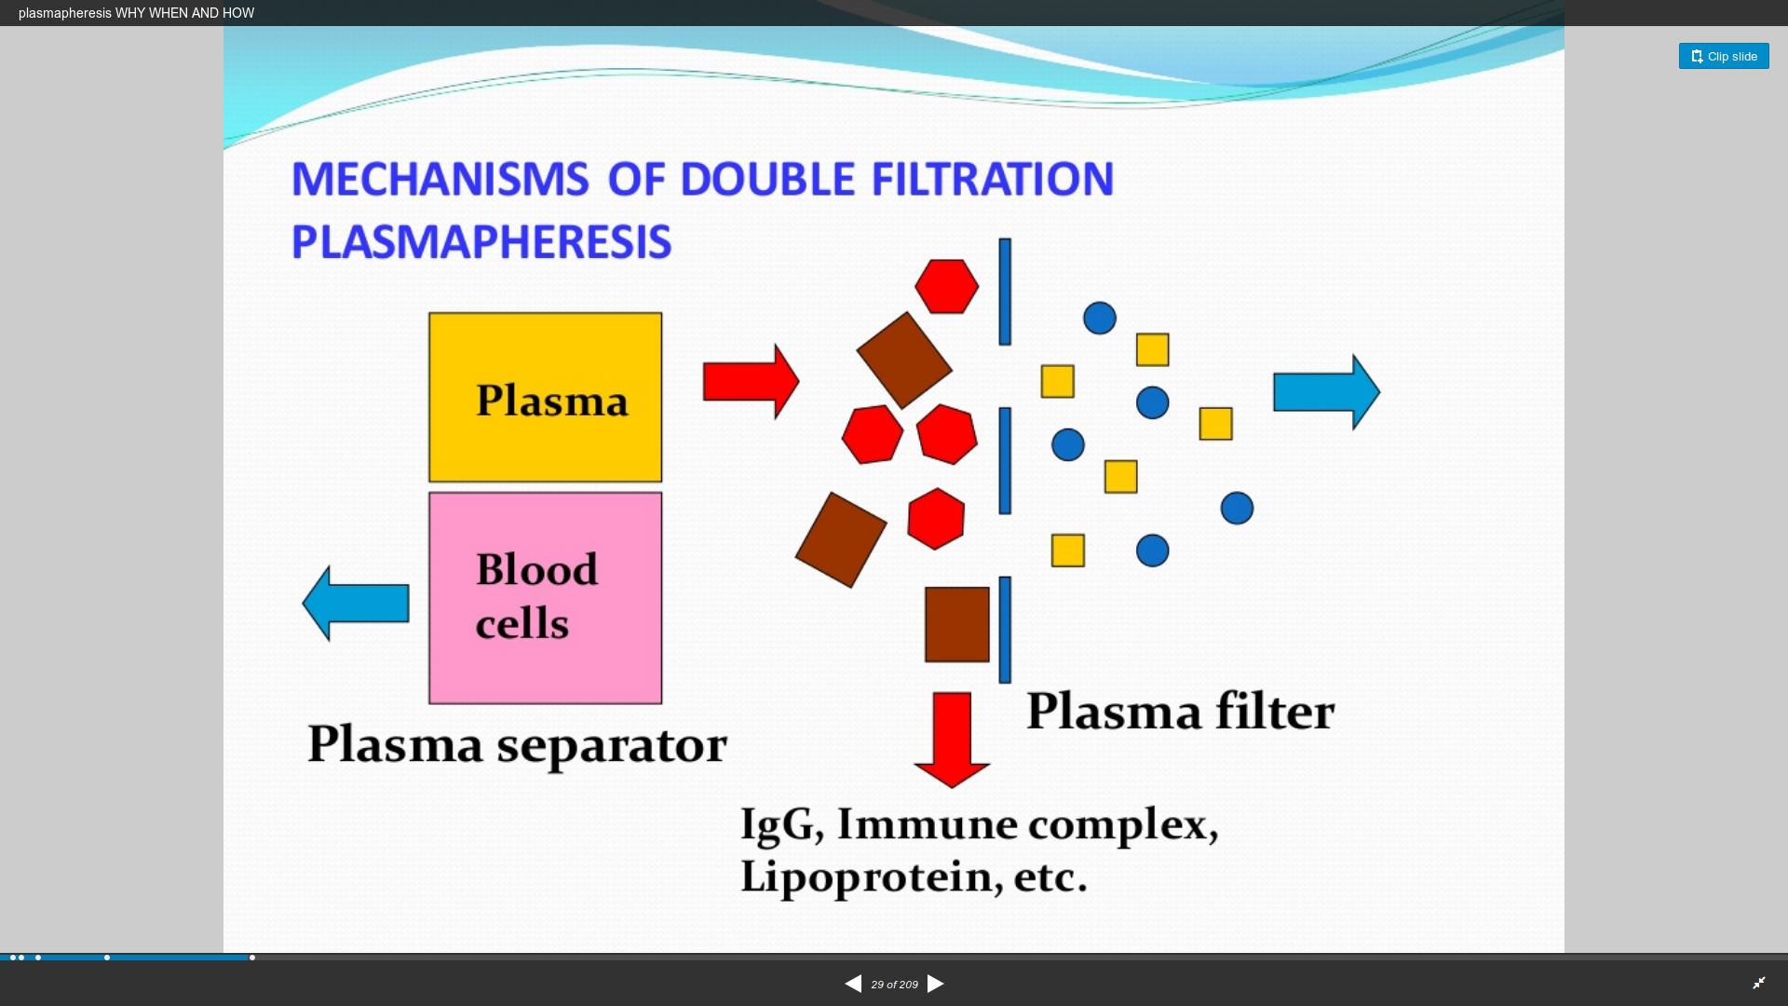
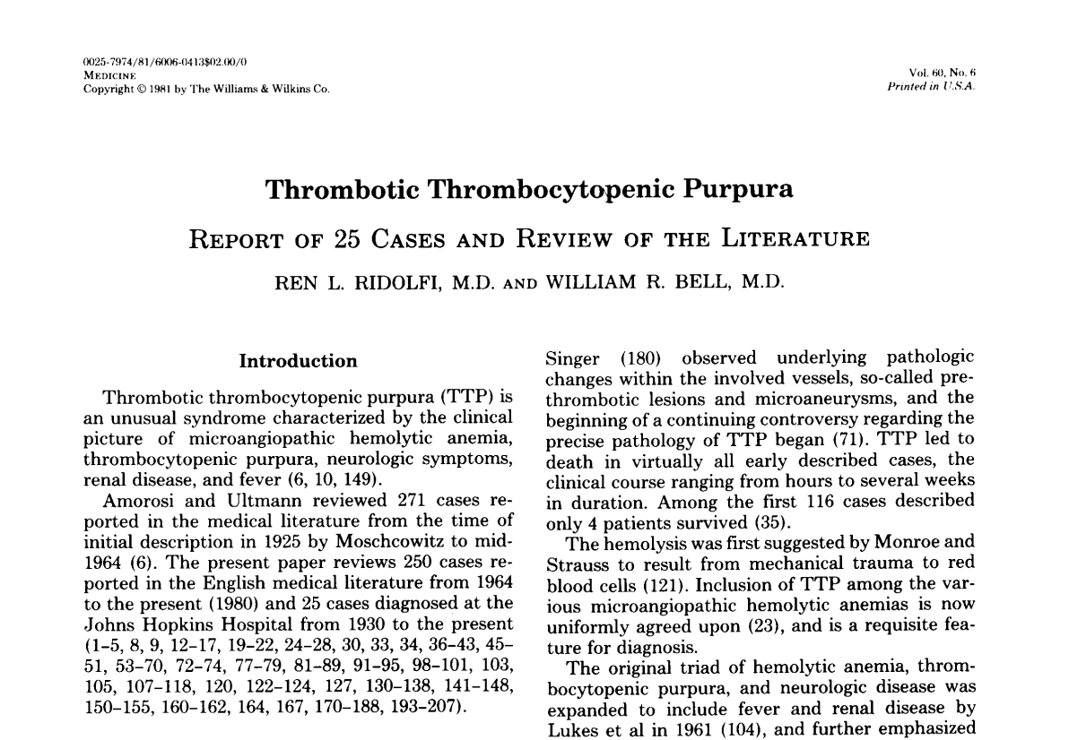

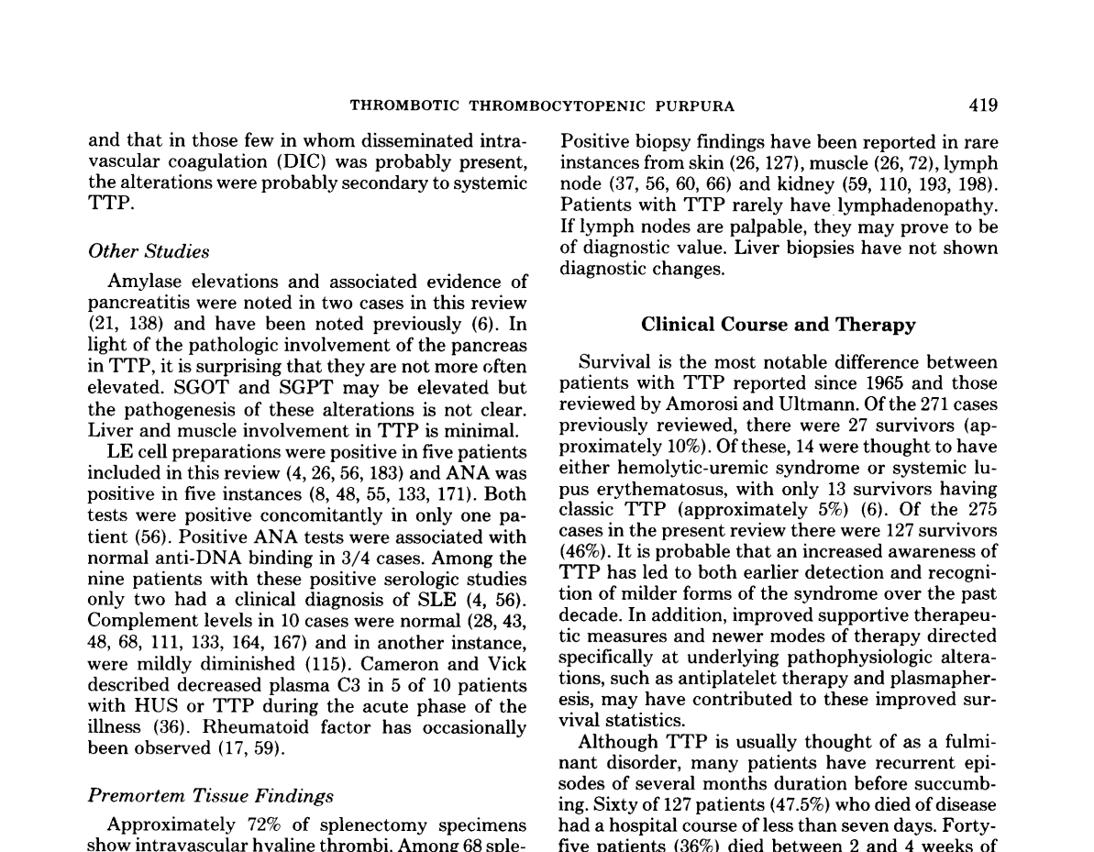
Rock GA, Shumak KH, Buskard NA, et al. Comparison of plasma exchange with plasma infusion in the treatment of thrombotic thrombocytopenic purpura. N Engl J Med. 1991;325(6):393-397.
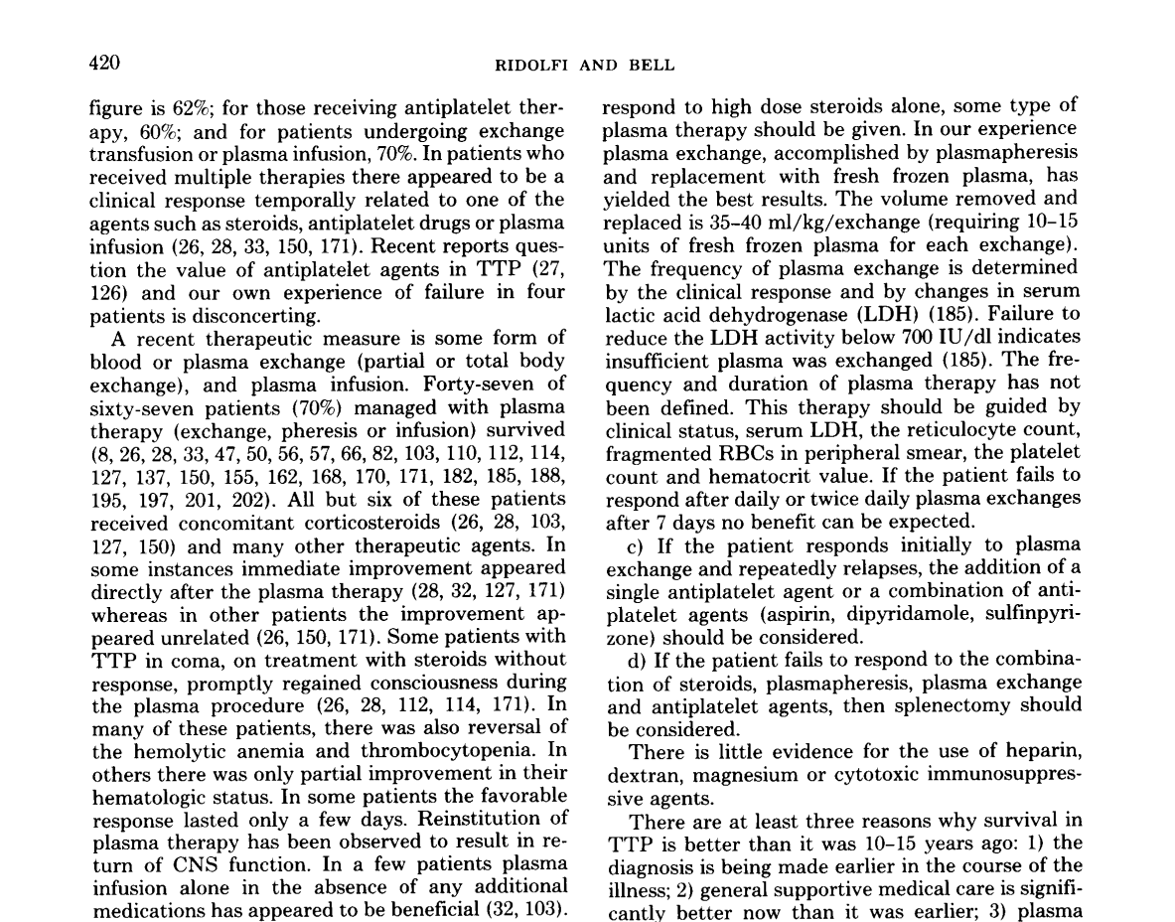
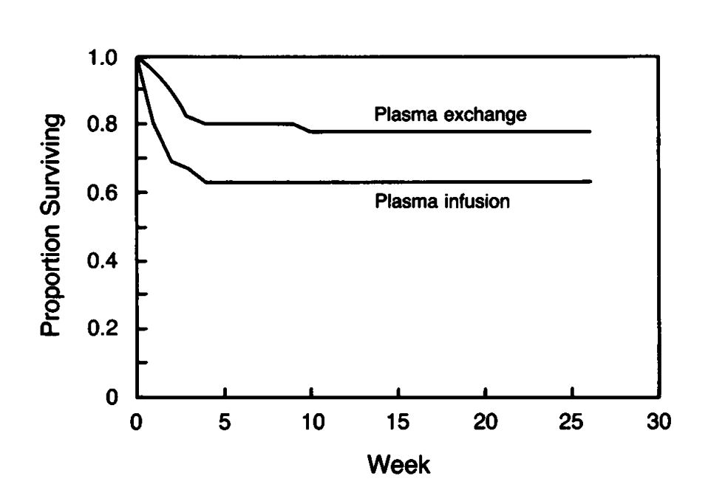
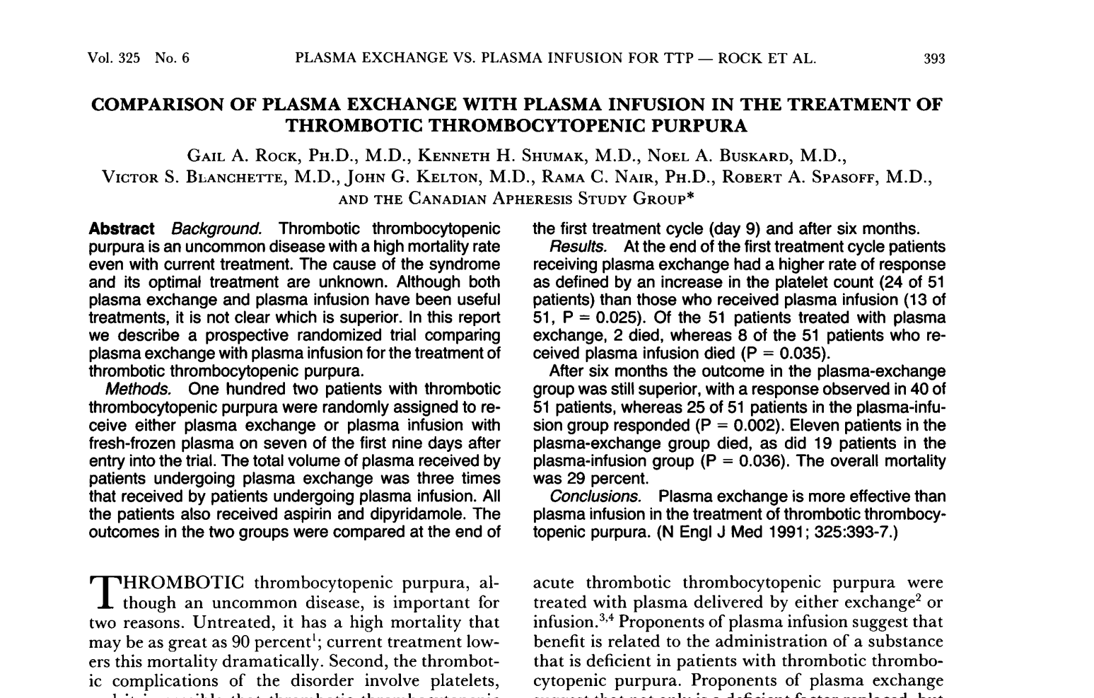
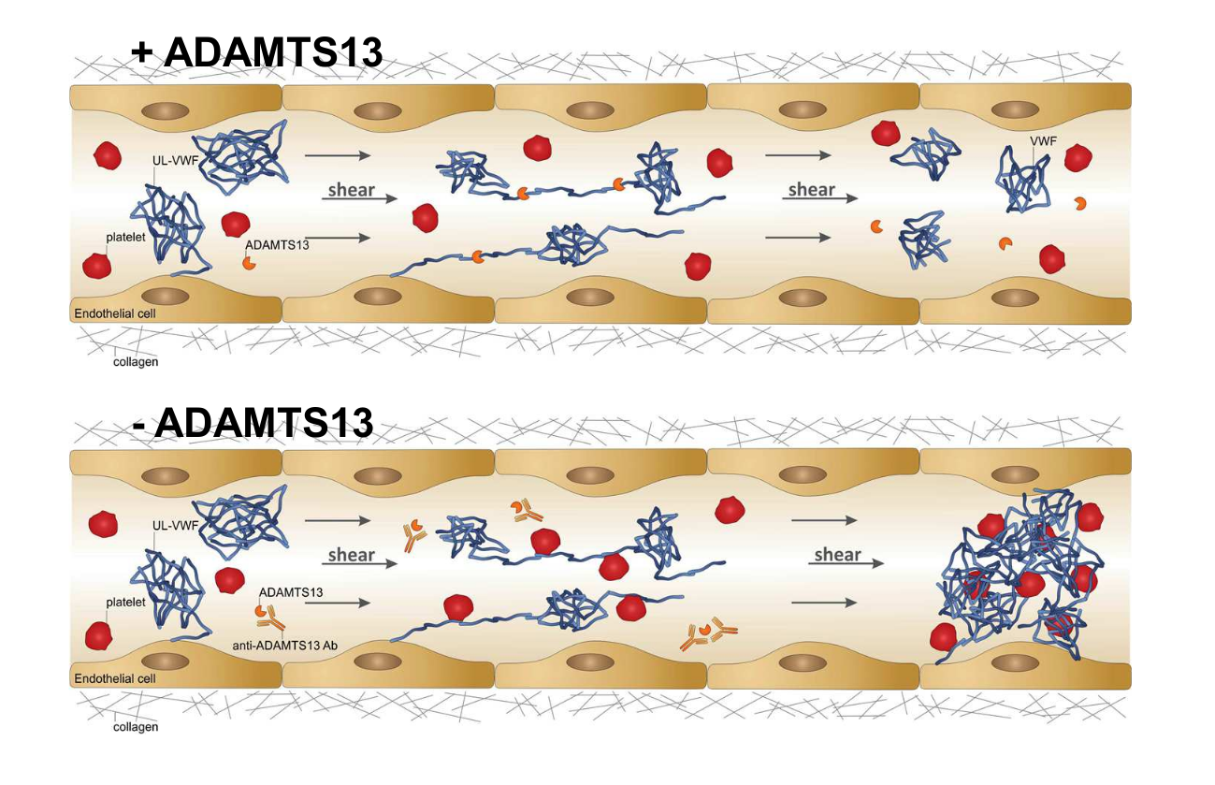

buikpijn, braken, diarree

Removes ULvWF multimers, autoantibody and replaces metalloproteinase.

